# ActiveMq调研报告

## broker的连接方式主要有哪些？

broker主要的连接方式有三种：master slave、broker集群和networks of brokers。

## broker不同连接方式之间的区别？

1. Master slave：主从模式的连接方式主要是为了保证在主服务器挂掉的时候，生产者发送的消息不会被阻塞或丢失（在没有设置持久化的情况下），从而提高应用的可靠性。采取这种连接方式，发送到master broker的每条消息都被复制到slave broker，因此即使master broker无法继续正常工作，系统也可以立即切换到slave broker而不会引起阻塞或者消息丢失。

Master Slave是目前ActiveMQ推荐的**高可靠性**和**容错**的解决方案。它包含以下几种不同类型：

1. Pure Master Slave

组成结构：一台Master和一台Slave

客户端连接URI：

failover://(tcp://masterhost:61616,tcp://slavehost://61616)?randomize=false

优点：构成简单，不依赖其它的工具或软件

缺点：仅支持一台Slave服务器；需要手动同步Slave服务器数据到Master服务器，并重启Master服务器。

1. Shared File System Master Slave[1]

组成结构：一台Master和多台Slave

客户端连接URI：

failover://(tcp://broker1:61616,tcp://broker2:61616,tcp://broker3:61616)

优点：支持多台Slave服务器，且不需要在broker之间同步数据。

缺点：速度较慢，依赖共享文件系统（SAN）

1. JDBC Master Slave[2]

组成结构：一台Master和多台Slave

客户端连接URI：

failover://(tcp://broker1:61616,tcp://broker2:61616,tcp://broker3:61616)

优点：支持多台Slave服务器，且不需要在broker之间同步数据。

缺点：速度较慢，依赖第三方数据库（如mysql等）。

1. Broker集群：最常见的多个broker的连接使用方式，客户端连接到其中一个broker，如果这个broker失效，客户端会自动重新连接到其它的broker。在ActiveMQ中使用failover协议来实现这个功能。

如果某个网络上有多个brokers且客户端使用静态发现(static discovery)或动态发现(dynamic discovery)，那么客户端可以很容易从一个失效的broker切换到另一个broker。然而这种方式的broker集群有一个缺点：单独的broker并不知道其它broker关联的消费者，如果转发的消息在某个broker上没有对应的消费者，这将会产生消息堆积。目前这种问题的解决方案就是使用network of brokers在多个broker之间存储转发消息。

1. Networks of brokers：这种broker连接方式可以在多个broker之间存储转发消息，因此允许我们建立分布式的queue和topics。

Networks of brokers允许我们在网络中多个broker之间建立负载均衡。如下图所示：

consumer

consumer

100 50

50

这样客户端发送的消息会在两个broker之间进行转发，最终把消息平均分发给每个consumer，从而减轻了单个broker的负载压力。

为了进一步提高系统的可靠性，建议为上图中每一个broker配置一个slave broker，改善后系统拓扑结构如下：

consumer

consumer

## 负载均衡的其它方式

采用Networks of brokers方式是在服务器端进行消息流量的分配，在《ActiveMQ In Action》一书中还提到了在应用客户端进行负载均衡，也就是在客户端把消息平均发送给各broker。见下图：

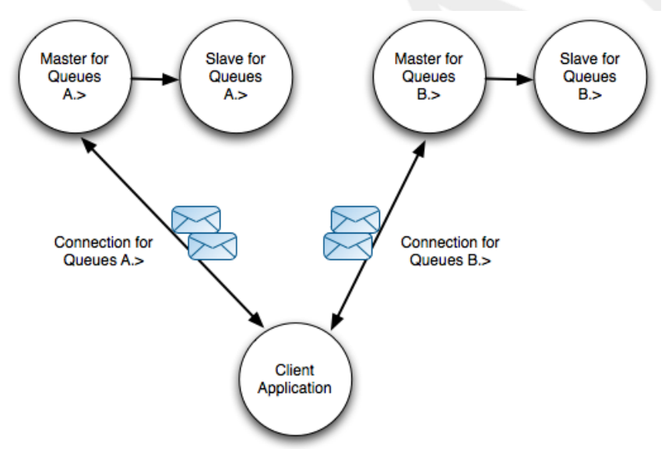

图表 1

1. Shared file system master slave：Only the master broker starts up its transport connectors and so the clients can

   only connect to the master. （译文：只有master broker启动传输连接所以客户端只能连接master broker，

   意即多个broker不会一起同时工作。）
2. Jdbc master slave：同上。